Практическая работа
Основы работы в видеоредакторе Ciberlink PowerDirector

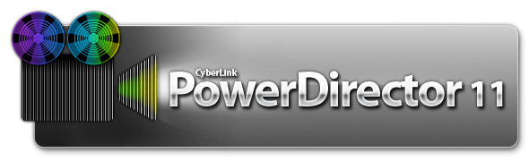
Задание 1 Создание проекта
- Загрузите редактор Ciberlink PowerDirector, щелкнув ЛКМ на значок (двойной щелчок).
- В открывшемся окне выберите "Полофункциональный редактор".
- С помощью команды Файл/Создать проект создайте свой рабочий проект.
- С помощью команды Файл/Сохранить проект как... сохраните проект в папке Мои документы/Мои видеозаписи под своей фамилией (не меняя формат сценария).

Задание 2 Подготовка данных
Интерфейс программы включает главное программное окно, поделенное на зоны. Слева вверху — копилка материалов, эффектов и фильтров, справа —окно просмотра. И, наконец, внизу — зона временной шкалы (таймлинии).
- В левом верхнем окне открыты рабочие материалы (установочные), их можно удалить нажатием ПКМ (Удалить из библиотеки). Для выделения и удаления одновременно всех файлов используйте кнопку SHIFT
- Следует добавить пользовательский контент (необходимые Вам в работе файлы). Это могут быть как фотографии, аудиофайлы, так и видеоролики. Для загрузки используйте команду Импортировать папку мультимедиа/Школа видеоредактор/Рабочие материалы
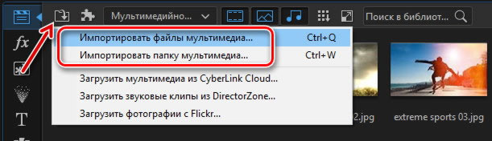

(В окне откроются видеофайлы и файлы изображений).
- ЛКМ активируйте любой файл, в окне просмотра его можно просмотреть, нажав кнопку Воспроизведение.
Здесь же работают все остальные кнопки.

Задание 3 Монтаж видеоряда

- Для обработки выбранного файла перетащите его, удерживая ЛКМ, в нижнюю часть окна на верхнюю дорожку, в крайнее левое положение.
- Для редактирования активируйте файл ЛКМ, при этом откроется ряд команд. Выберите Обрезать. При этом откроется дополнительное всплывающее окно-модуль, в котором производится редактирование клипа в отдельности. Здесь можно обрезать лишние фрагменты файла, перемещая границы обрезки (желтые ножи) либо установив параметры нового файла. Просмотр нового фрагмента осуществляйте в режиме Вывод. Сохраните результат работы кнопкой ОК (при этом файл на дорожке изменится).
- Обработайте аналогично все файлы, которые Вы хотите использовать в фильме.
- Попробуйте применить другие команды редактирования клипов.
- Аналогично можно вставить в проект файлы изображений (картинки).

Важно:
Файлы на видеодорожке можно перемещать, удерживая ЛКМ, в любое место. Новые файлы так же можно вставить как в начало, так и после отредактированного фрагмента. Так же есть возможность вставлять фрагменты в середину любого фрагмента (при этом необходимо выбрать условия вставки).

Задание 4 Работа со звуком
- Для отдельной работы со звуковой дорожкой разделите видео и звук ПКМ: Отменить привязку видео и аудио. Теперь дорожки можно активировать отдельно, обрезать, удалять и перемещать, как Вам необходимо.
- Регулируйте громкость звукового фрагмента, перемещая ЛКМ белую горизонтальную черту внутри дорожки.
- Используйте для звукового оформления любые аудиофайлы с компьютера, загрузив их предварительно в «копилку материалов» (см.2.2).
- Можно также задействовать под звуковые файлы дополнительные дорожки.

Задание 5 Дополнительные эффекты
Левая вертикальная панель инструментов дает возможность сделать Ваш проект более ярким.
5.1 Переходы
Для обеспечения плавного перехода между видеофрагментами или для достижения иных эффектов, вставьте между файлами переходы: Центр переходов(левая вертикальная панель инструментов)/2D/Постепенное исчезновение. Перетащите выбранный переход ЛКМ в промежуток между видеофайлами, установив его посередине (при этом видеоряд укоротится, фрагменты зайдут друг на друга в месте вставки перехода).
Для точного выполнения операции увеличьте масштаб дорожки (Удерживая ЛКМ временную шкалу, потяните курсор вправо. Для уменьшения масштаба - влево).

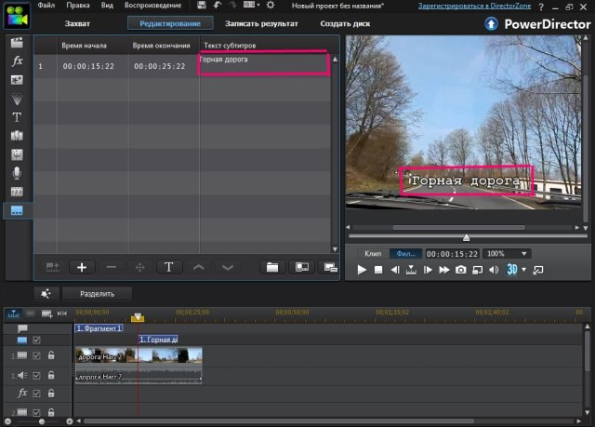5.2

5.2 Субтитры - это подписи в кадре
Нажмите кнопку центра субтитров, откроется окно центра субтитров. Перетащите ползунок временной шкалы в положение, где должна появиться надпись.
Нажмите на кнопку + . Эта кнопка добавляет маркер титров в текущей позиции временной шкалы. В центре субтитров и окне просмотра появится текст, дважды щелкните по нему ЛКМ для изменения и впечатайте нужный текст.
Нажав кнопку Т, можете изменить параметры шрифта.
Продолжительность субтитра регулируется также в строке субтитров перетаскиванием его границ ЛКМ: подведите указатель мыши к правой части маркера субтитров (на временной шкале полоса синего цвета) и когда курсор сменит вид на значок с двумя стрелками , нажмите и перетаскивая вправо или влево, измените продолжительность.

5.3 Центр записи голоса
позволяет добавить авторское озвучивание, если у Вас есть микрофон.
Для этого необходимо установить ползунок временной шкалы в положение, где должно начаться озвучивание и нажав кнопку записи, начать говорить в микрофон. Аудиофайл появится на дорожке автоматически.
Его также можно редактировать после записи.

5.4 Эффекты, объекты, частицы и прочие дополнительные опции добавляются отдельными дорожками. Дополнить меню объектов можно на сайте редактора. (дополнительные шаблоны можно отыскать в фирменном облачном сервисе CyberLink, который называется DirectorZone).

Задание 6 Сохраняем результат
- Периодически сохраняйте промежуточный результат работы, нажав Файл/Сохранить проект.
- Для сохранения готового проекта в виде фильма нажмите Записать результат, выберите формат записи (MPEG-2).
- Выберите папку выведения: Мои документы/Мои видеозаписи и задайте имя фильма (свою фамилию).
- Нажмите ОК и НАЧАТЬ ЗАПИСЬ. Ваш фильм сохранится. При этом файл проекта также останется, и при желании можно будет продолжить его редактирование.
- Для записи фильма на диск воспользуйтесь командой Создать диск и следуйте дальнейшим инструкциям.

Примечание:
Программа дает возможность воспроизводить промежуточный результат, отключив (скрыв) часть рабочих дорожек. Для этого необходимо активировать соответствующий режим кнопкой напротив этой дорожки (или нескольких дорожек).

